BACCALAURÉAT PROFESSIONNEL
MAINTENANCE DES VÉHICULES

Option : MOTOCYCLES

SESSION 2021

ÉPREUVE E2

ANALYSE PRÉPARATOIRE À UNE INTERVENTION

Durée : 3 heures Coefficient : 3

DOSSIER RÉPONSES



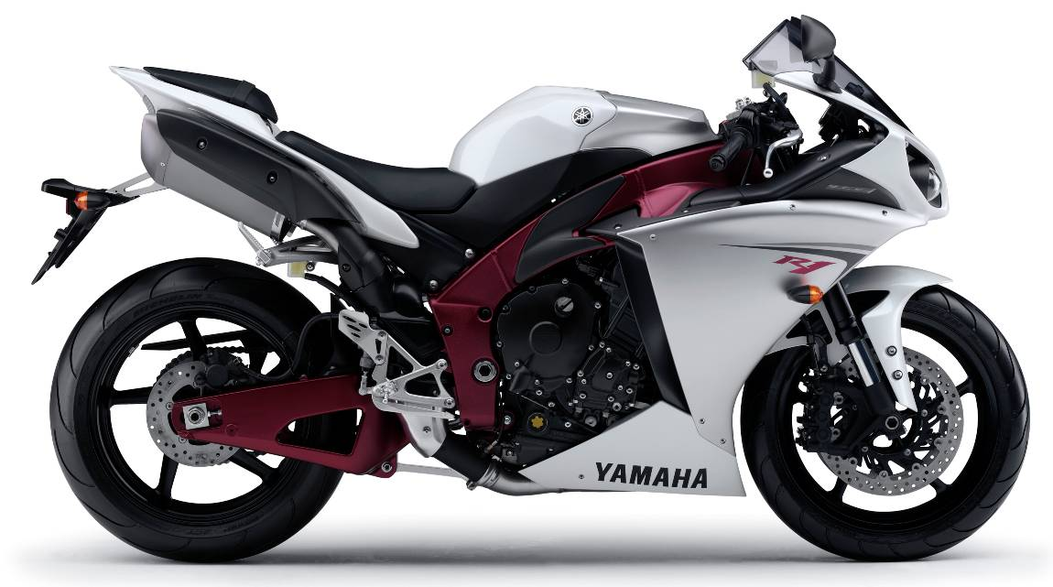
Réponse n°2 :

Réponse n°5 :

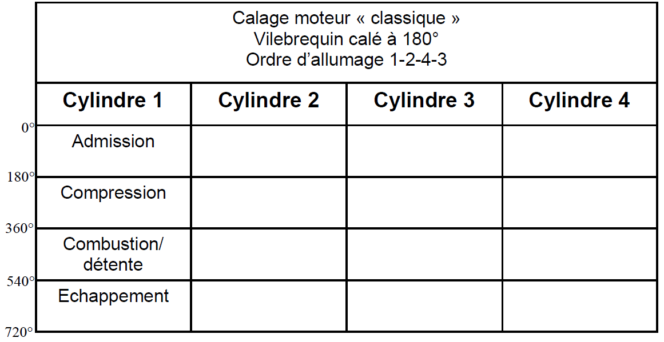

Angle entre les moments d’étincelles : ………………………………..……………………

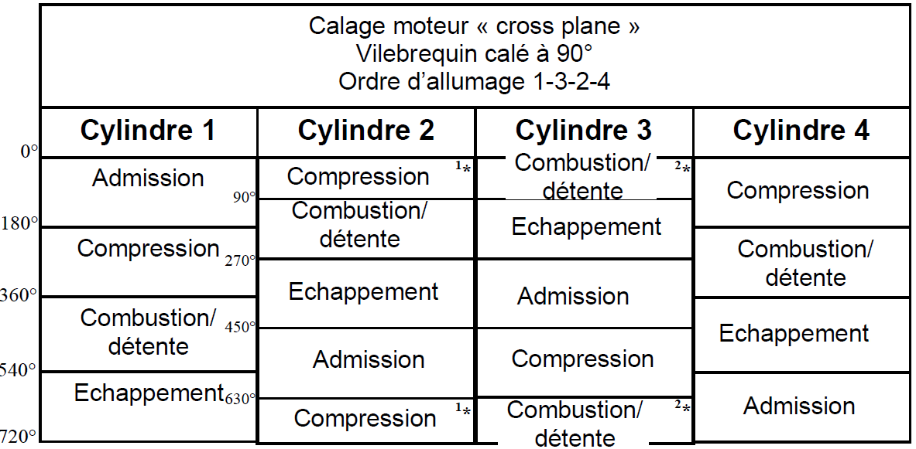

Angle entre les moments d’étincelles 1 et 3 : …….……………
Angle entre les moments d’étincelles 3 et 2 : …….……………
Angle entre les moments d’étincelles 2 et 4 : …….……………
Angle entre les moments d’étincelles 4 et 1 : …….……………

Réponse n°6 :

Les avantages d’un système avec des injecteurs secondaires | VRAI ou FAUX
Diminuer la température d’air d’admission
Diminuer le régime maximum du moteur
Diminuer les vibrations du moteur
Améliorer l’homogénéité du mélange air/essence
Améliorer la montée en température
du moteur
Nettoyer les conduits d’admission

Réponse n°8 :

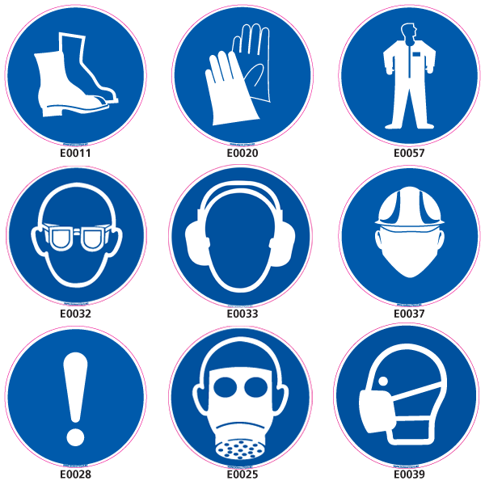

Réponse n°9 :

- Le dioxyde de carbone
- Le monoxyde de carbone
- Les oxydes d’azote
- L’argon
- L’oxygène

Réponse n°10 :
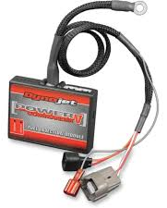
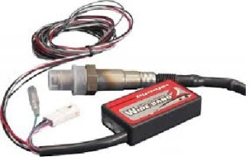
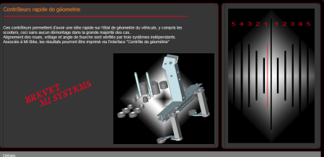

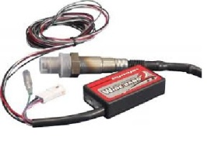
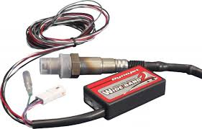
Contrôleur rapide de géométrie moto et scooter. Associé au banc de puissance, il permettra via l’interface d’imprimer les résultats directement.
Module d’analyse du ratio air/essence. Permet d’analyser le dosage d’injection ou de carburation en instantané et en acquisition.
Boitier de contrôle d’injection. Permet de modifier les paramètres afin d’améliorer le couple et la puissance du moteur.

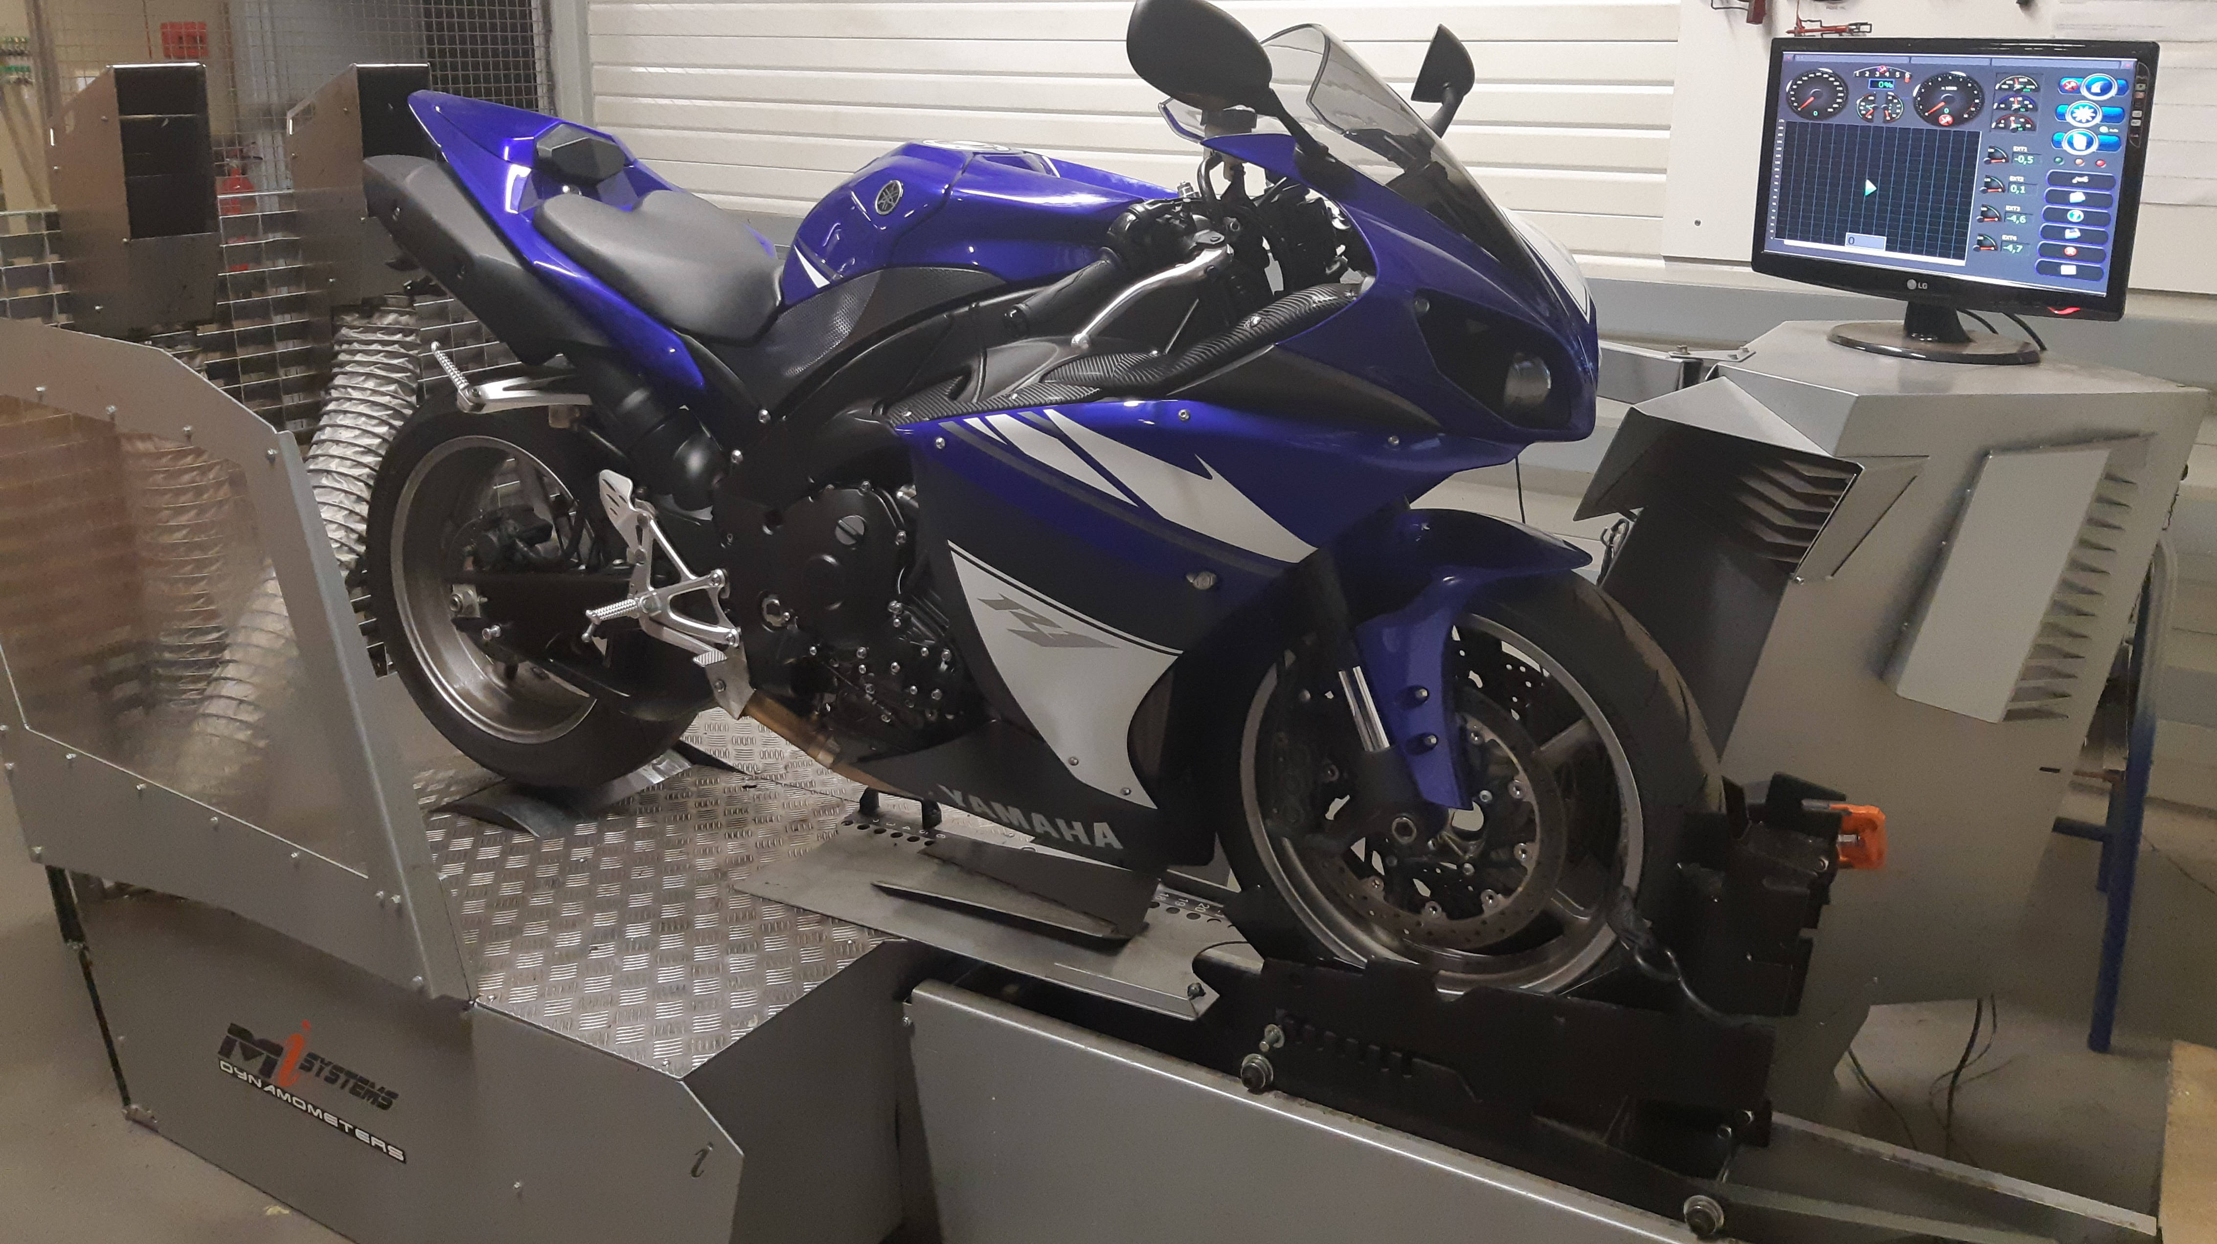
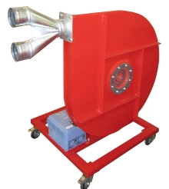
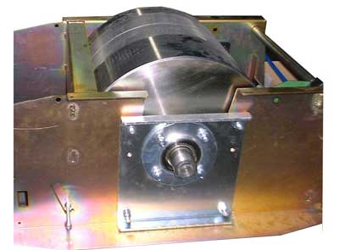
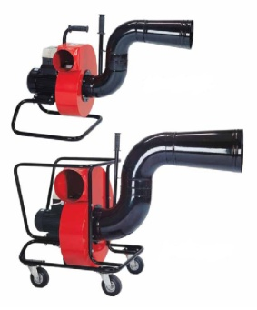

Soufflerie de type « air box », variable avec la vitesse de la moto, jusqu’à 300km/h. Permet de simuler les conditions réelles d’un essai sur route.
Frein de rouleau électrique. Permet de simuler les différents types d’asphaltes, les montées et la résistance au vent. Ne peut pas être utilisé lors d’une mesure de puissance.

Extracteur de gaz d’échappement additionnel.

Réponse n°11 :

  - Vérification du système d’éclairage
  - Vérification de la transmission secondaire
  - Niveau de liquide de frein
  - Pression pneumatique
  - Niveau d’huile moteur
  - Vérification des plaquettes et disques avant
  - Niveau de liquide de refroidissement

Réponse n°15 :


Réponse n°16 :

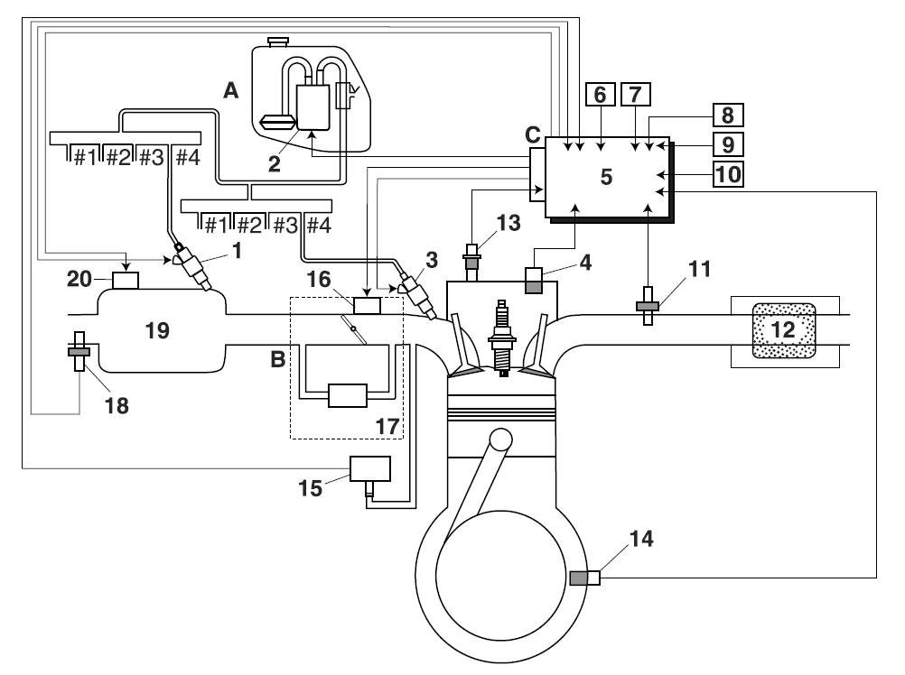

Réponse n°17 :

Réponse n°21 :

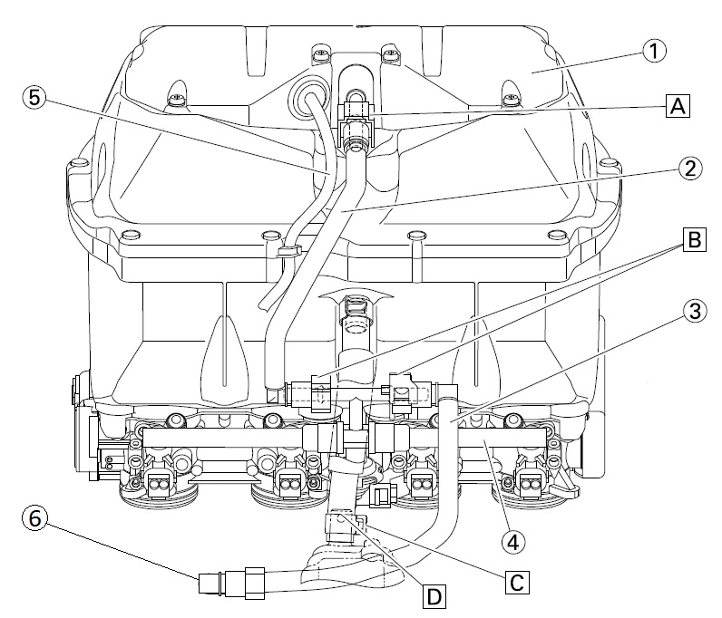

A : Couleur de vérification orange
B : Couleur de vérification noir
C : Faire tourner le clip vers la droite du véhicule
D : Aligner le bord supérieur du clip sur le bord supérieur de la partie peinte
1 : Boitier de filtre à air supérieur.
2 : Durite d’alimentation. (Côté rail de carburant d’injecteur secondaire)
3 : Durite d’alimentation. (Côté rail de carburant d’injecteur principal)
4 : Rail de carburant d’injecteur primaire
5 : Faisceau auxiliaire d’injecteur secondaire
6 : Raccord d’alimentation de la pompe à carburant

Mesures de la pression d’essence
ÉTAT | PRESSION (bar) | BILAN
Contact sur ON, moteur éteint | 3.4 | Bon
Moteur au ralenti | 3.4
5000 tours/minute | 3.4
8000 tours/minute | 3.4

Réponse n°22 :

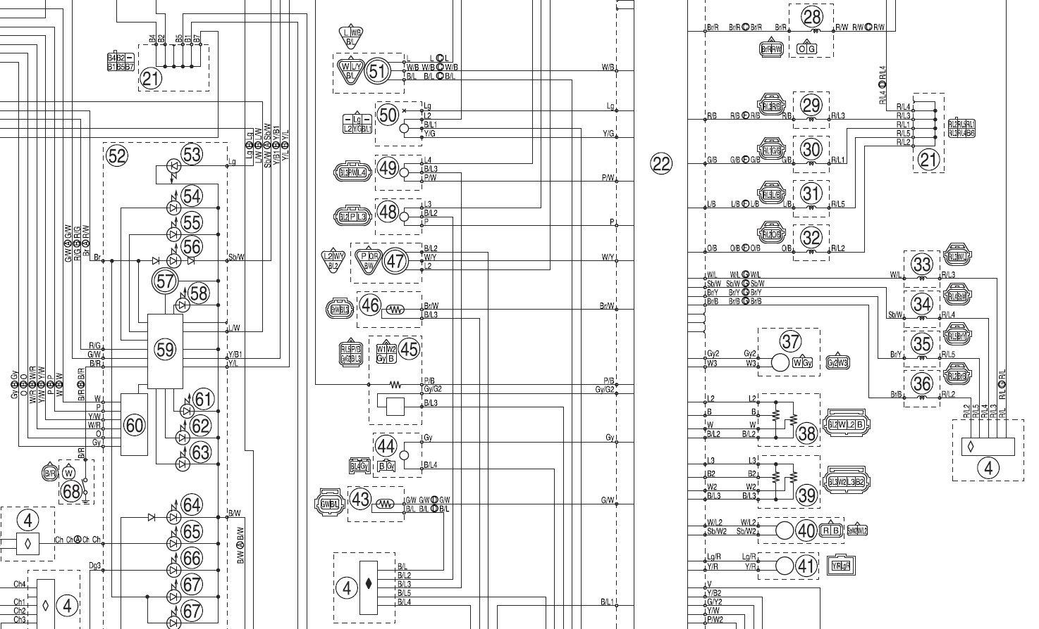
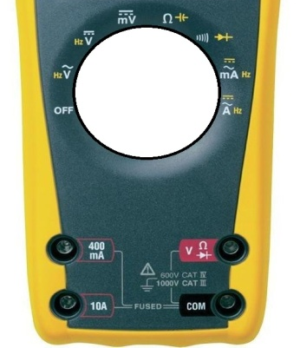
Condition de mesure d’une résistance :

...............................................................................

...............................................................................
Réponse n°23 :

Mesures électriques des injecteurs secondaires
Type de mesure | Valeur lue | État
Résistance | 12 ohms
Isolement |  | BON
Alimentation  (contact sur ON) | ≈ 12 volts

Réponse n°27 :

 | Cylindre #1 |  |  | Cylindre #4  injecteur secondaire endommagé
 | Dosage  Air/essence | Lambda | Type de mélange | Dosage  Air/essence | Lambda | Type de mélange
Réponses possibles | 1/12 ; 1/14.7 ; 1/17 | <1  1  >1 | Riche  Stœchiométrique  Pauvre | 1/12 ; 1/14.7 ; 1/17 | <1  1  >1 | Riche  Stœchiométrique  Pauvre
Ralenti | 1/14.7 | 1
Faible charge et  >6500 tr/min | 1/14.7 |  | Stœchiométrique
Pleine charge et  <6500 tr/min |  | <1 | Riche

Réponse n°28 :

- Mauvaise lubrification des pièces
- Augmentation de la température de fonctionnement
- Ralenti instable
- Destruction du catalyseur et de la sonde O₂
- Réduction du rapport volumétrique

Réponse n°30 :

Désignation | Référence | Quantité
Vis de rampe | 14B-13573
Joint pour vis de rampe
Rondelle caoutchouc | 8FP-13556-00 | 4
 | 14B-13761-10
 |  | 1
 |  | 1

Réponse n°32 :

Désignation | Couple de serrage en daN.m
Vis d’injecteur secondaire

Réponse n°33 :
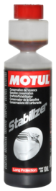
Stabilisant carburant
- Prévient la dégradation du carburant dans le réservoir, même après plusieurs mois d'arrêt du moteur (jusqu’à 12 mois).
- Facilite le redémarrage du moteur après une longue période d'arrêt.
- Maintient la propreté du système d'alimentation.

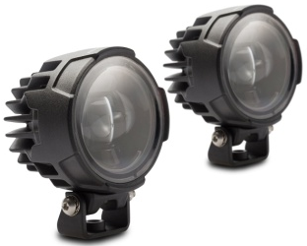
Feux antibrouillard
Kit livré avec interrupteur, câblage et nécessaire de fixation.

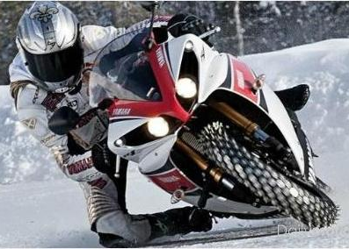
Pneumatiques cloutés
Une paire de pneus cloutés, adaptés pour la conduite sur glace.

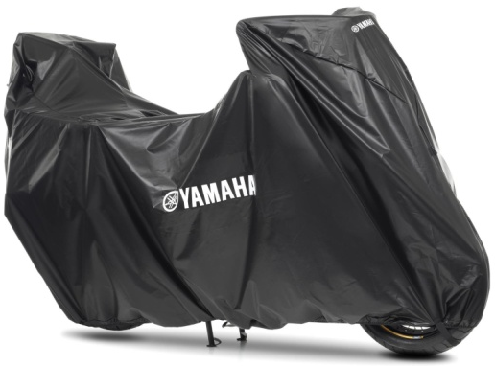
Housse de protection
Protège des intempéries, de l’humidité et des salissures.

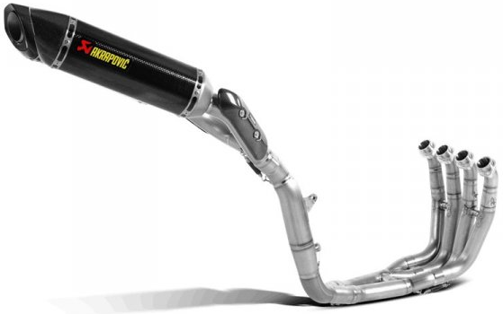
Ligne d’échappement
Ligne d’échappement sport homologuée.

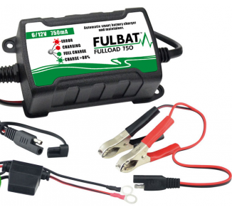
Chargeur de batterie
Chargeur d'entretien intelligent Fulload 6 et 12V.
Idéal pour toutes les batteries moto : GEL, SLA, MF AND DRY.

Période d’immobilisation  en hiver | Produit(s) ou élément(s) conseillé(s)

